Diagrama de entrada, proceso y salida del programa
 | Datos de entrada
Descripción de la información que se debe ingresar o es necesaria para calcular el dato de salida | Nombre de la variable | Tipo de datos de la variable
Cadena de texto a la que se le va a calcular la longitud | cadena | Carácter
Proceso
El código pide una cadena de texto que pasa a la función, misma que recibe una cadena de texto, si la cadena esta vacía devuelve cero, de lo contrario devuelve 1 sumado a la función para la cadena sin el primer elemento
 | Datos de salida
Descripción de la información que va a calcular o mostrar | Nombre de la variable | Tipo de datos de la variable
Longitud de la cadena de texto | n | Entero

Diagrama de flujo del programa principal
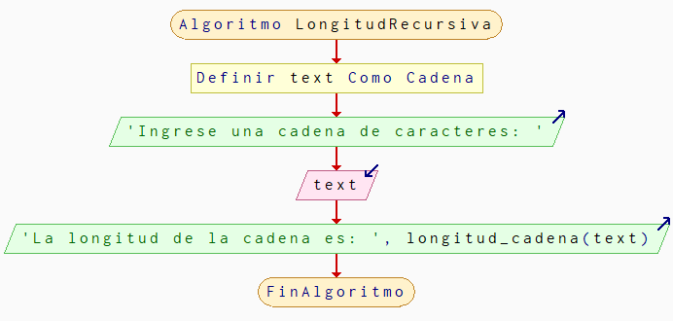

Diagrama de flujo de la función longitud_cadena()
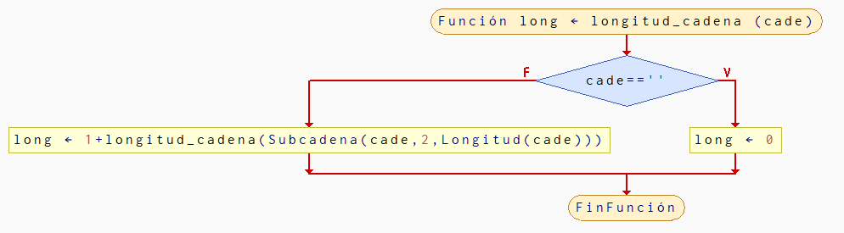

Prueba de escritorio del programa principal
LongitudRecursiva
Mensaje por pantalla | cadena | Llamado a funciones
Ingrese una cadena de caracteres:
 | Hola, mundo! | longitud_cadena()
La longitud de la cadena es: 12

Prueba de escritorio de la función longitud_cadena()
longitud_cadena("Hola, mundo!")
cadena | cadena=="" | Llamado a funcion | n
Hola, mundo! | F | longitud_cadena("ola, mundo!") | 1
ola, mundo! | F | longitud_cadena("la, mundo!") | 2
la, mundo! | F | longitud_cadena("a, mundo!") | 3
a, mundo! | F | longitud_cadena(", mundo!") | 4
, mundo! | F | longitud_cadena(" mundo!") | 5
mundo! | F | longitud_cadena("mundo!") | 6
mundo! | F | longitud_cadena("undo!") | 7
undo! | F | longitud_cadena("ndo!") | 8
ndo! | F | longitud_cadena("do!") | 9
do! | F | longitud_cadena("o!") | 10
o! | F | longitud_cadena("!") | 11
! | F | longitud_cadena("") | 12
 | V |  | 12

Función y prueba de ejecución en Python:
